**ESCUELA POLITÉCNICA NACIONAL**

**FACULTAD DE INGENIERÍA DE SISTEMAS**

**INGENIERÍA EN SISTEMAS INFORMÁTICOS Y DE COMPUTACIÓN**

**PERÍODO ACADÉMICO:**2019B

**PROFESORA: Cindy López**

**FECHA DE ENTREGA:21/01/2020**

**Preparación del entorno**

Carga del código y prueba de ejecución en el notebook

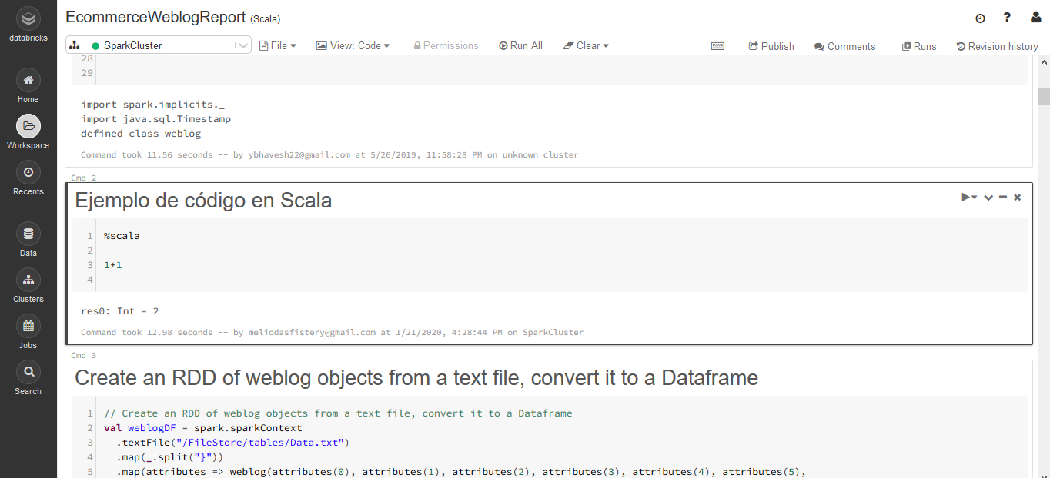

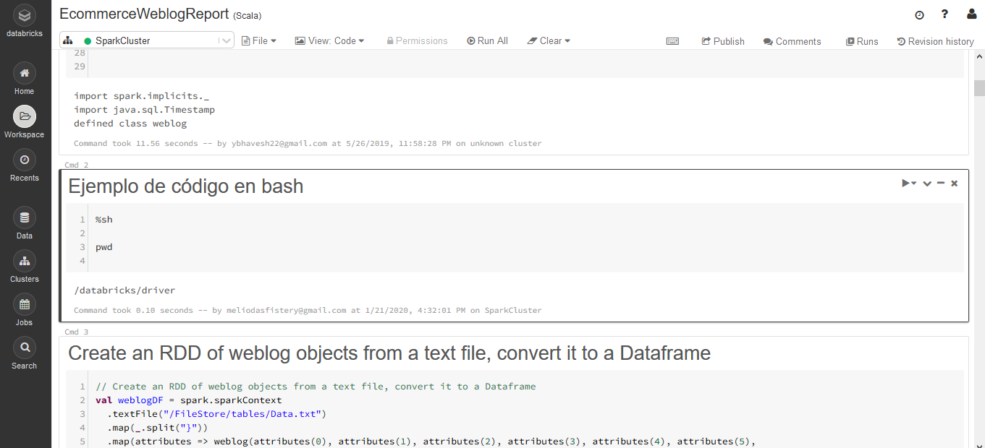

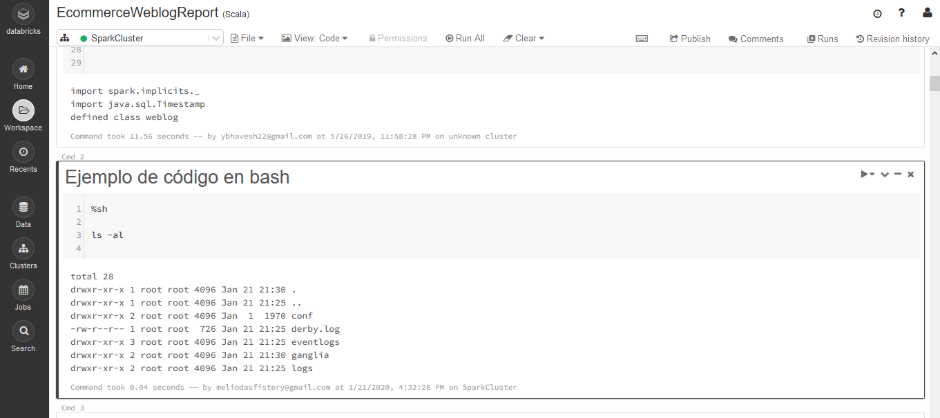

Exploración de los datos

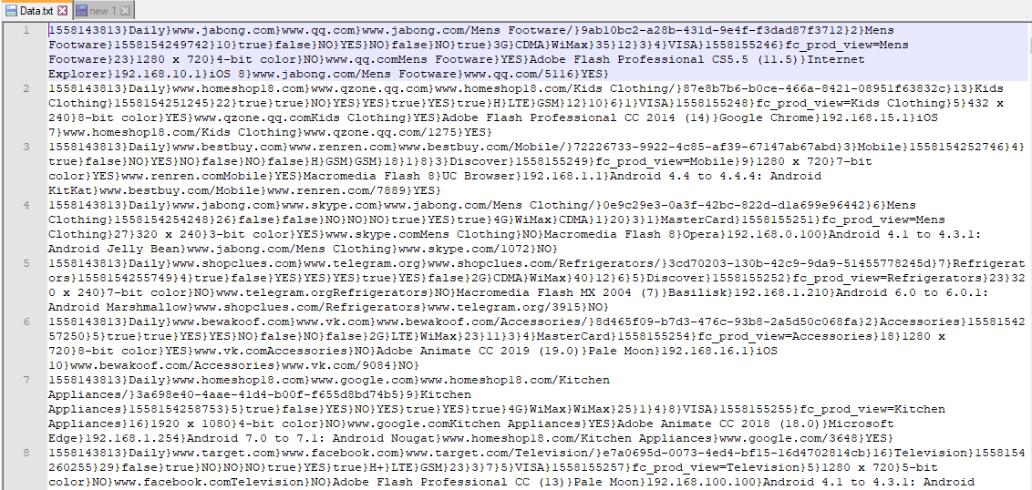

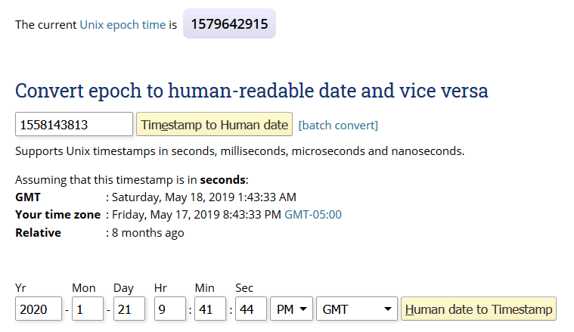

Carga de datos

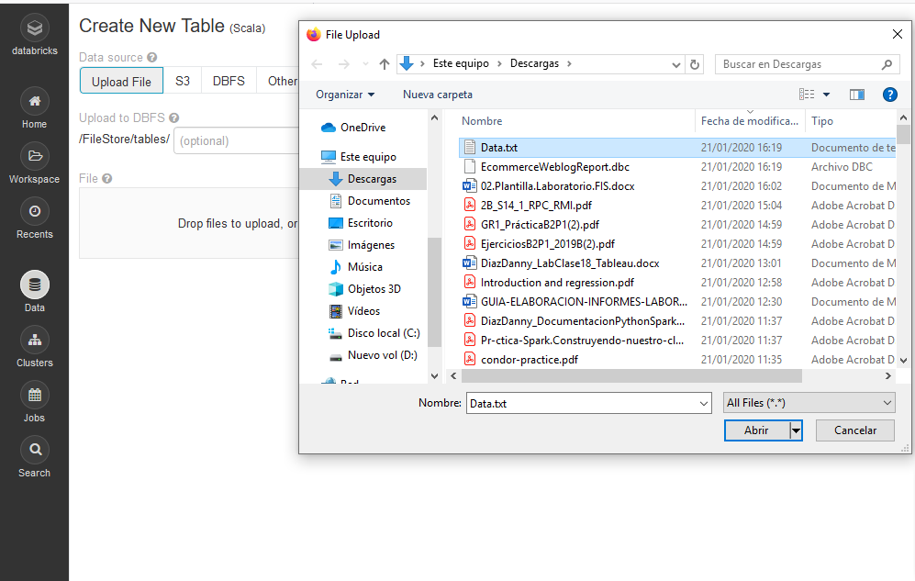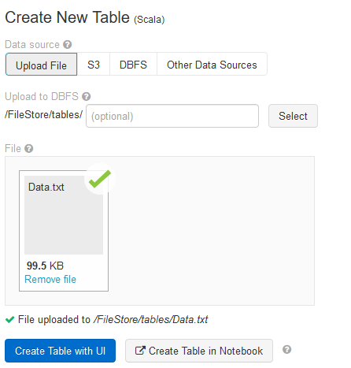

Ejecución del código

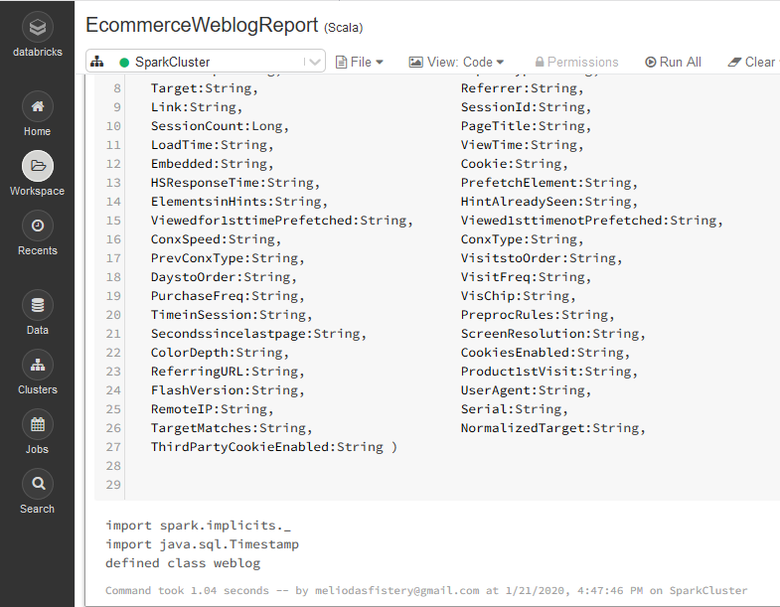

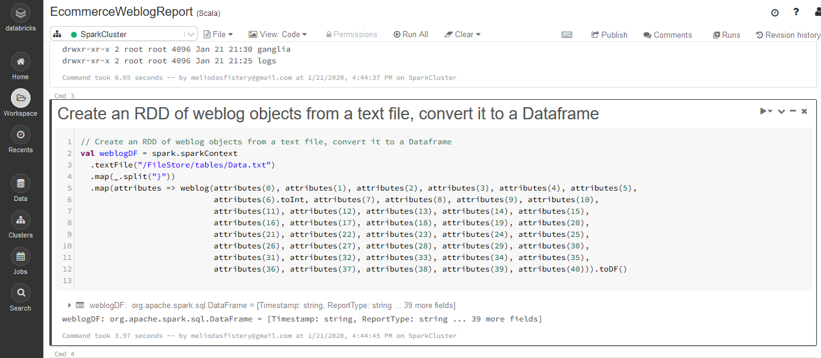

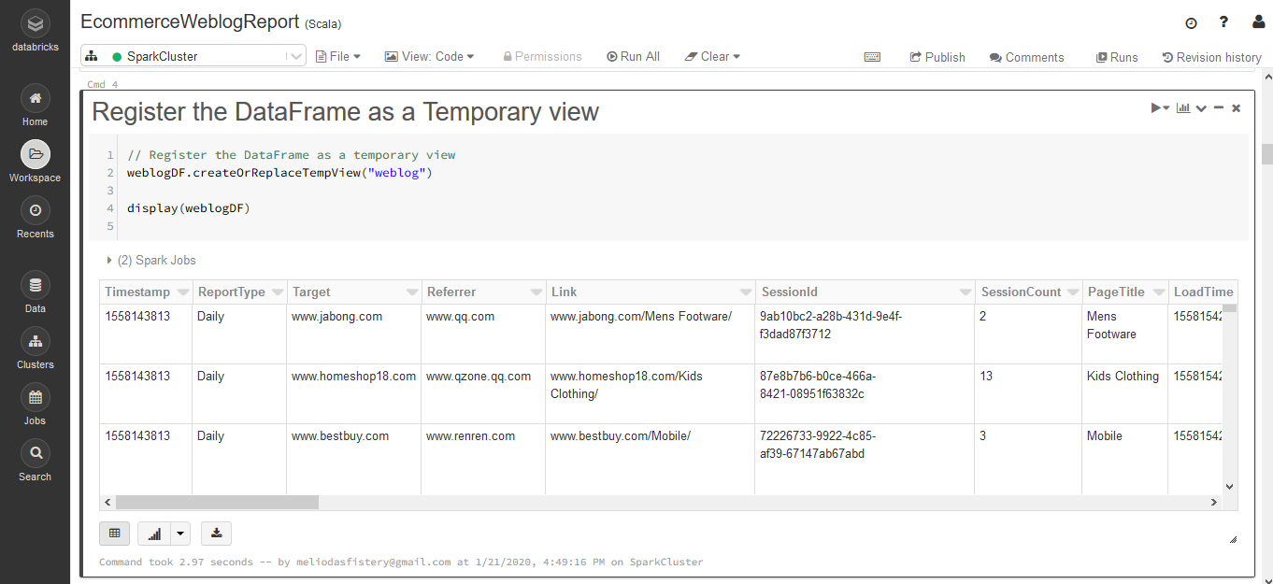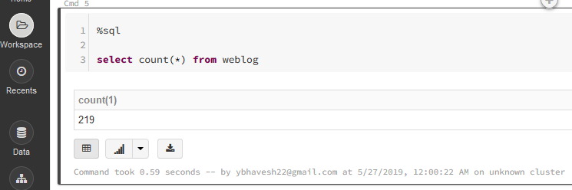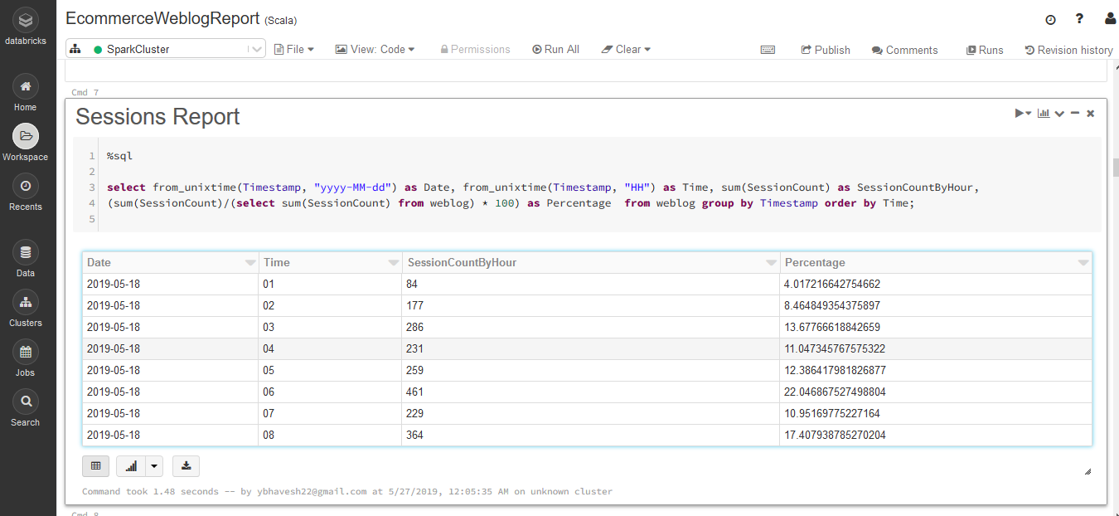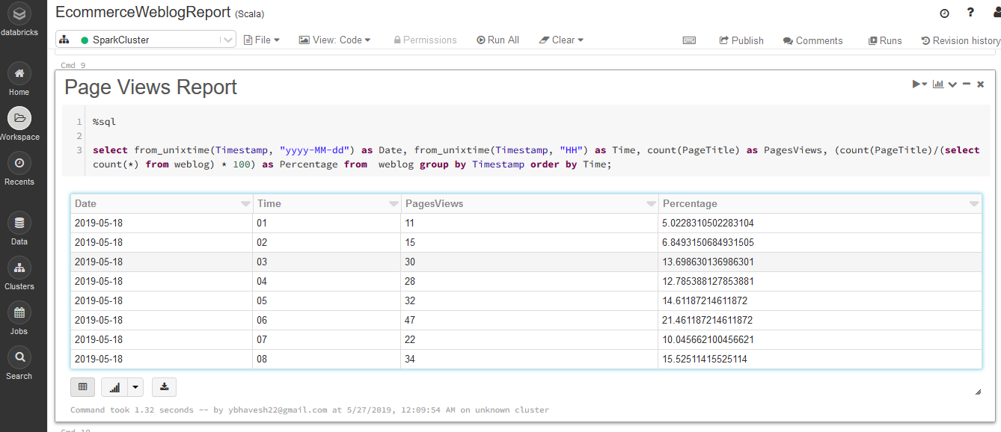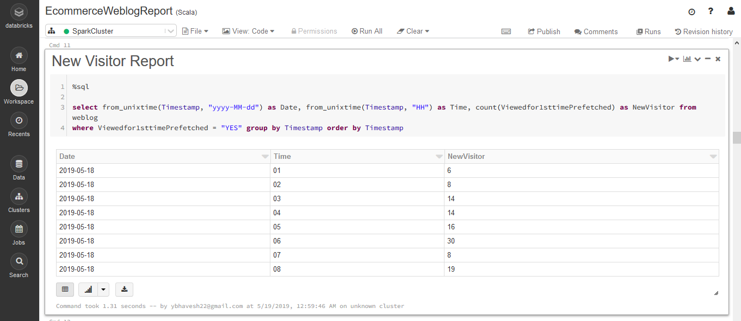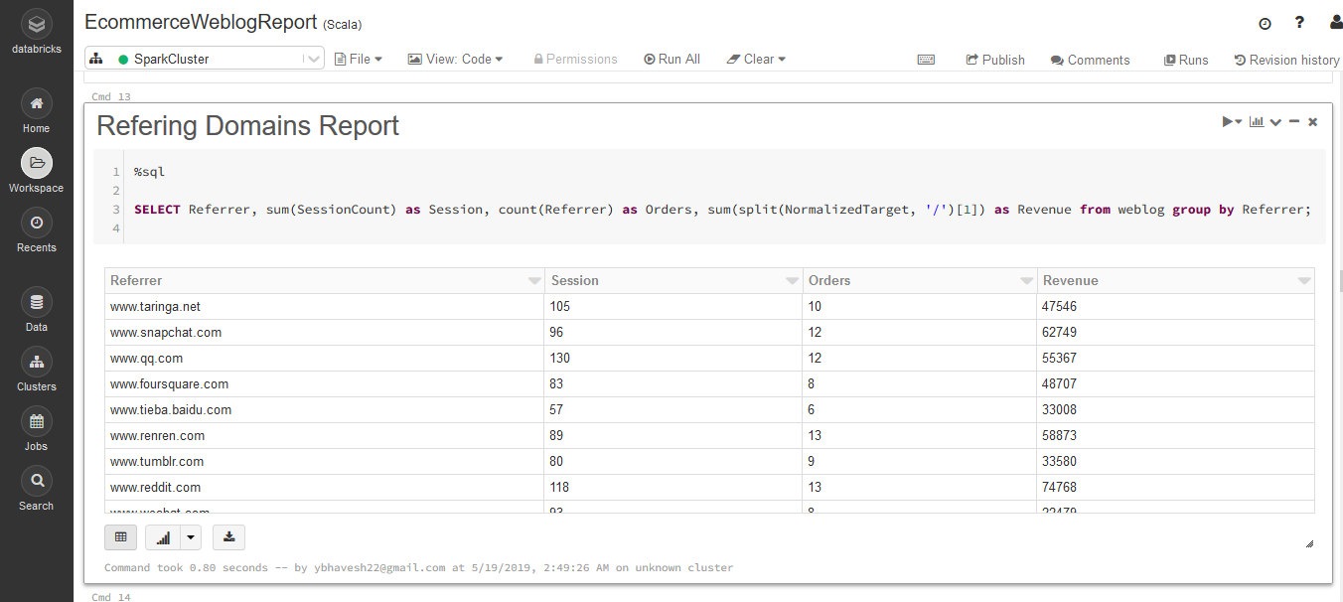

**Taller**

Compilar, analizar y explicar los siguientes datos de análisis web:

**•Informe de dominio de destino**

Los dominios de destino son sitios web en los que los usuarios finales compran sus productos.

Extrae datos del dinero generado por la compra en cada sitio web y el número de órdenes por sesión.

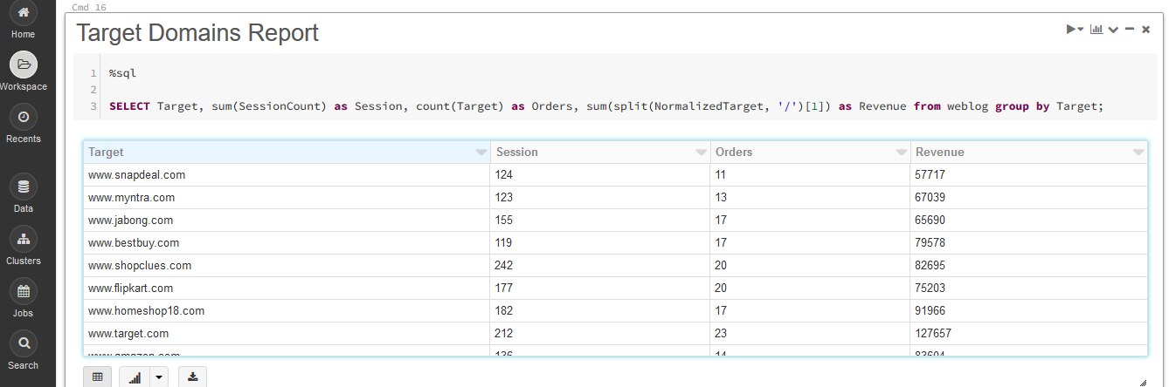

**•Reporte de URL de referencia**

Muestra las URL de referencia más populares

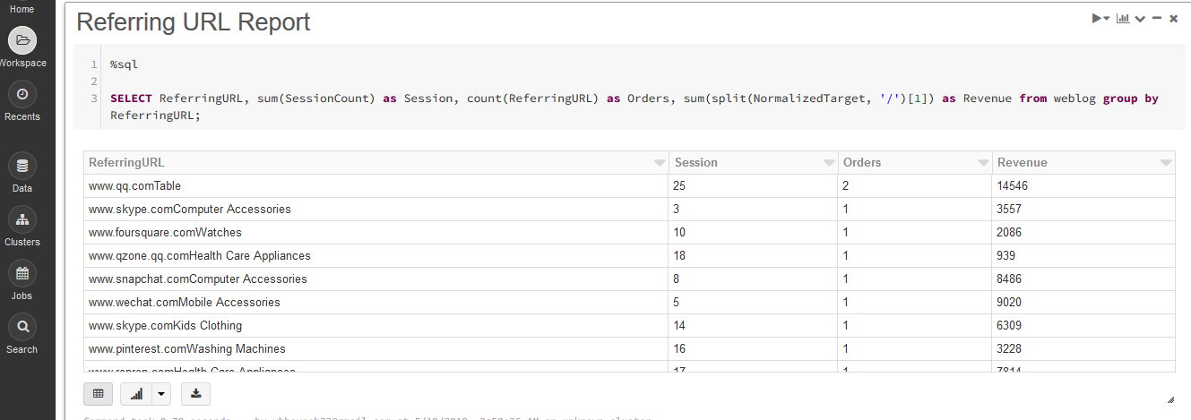

**•Reporte del top de direcciones IP**

Este informe clasifica las direcciones IP de los visitantes que acceden a su sitio web en términos de cantidad de sesiones. La IP registrada es la ip pública y las IP remotas representan una orden por aparición.

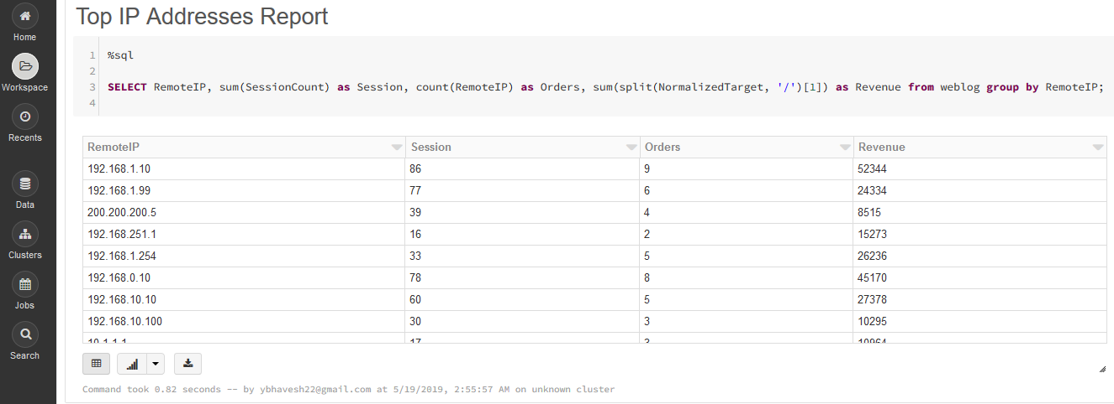

**•Reporte de cadenas de búsqueda**

Las consultas de búsqueda son las palabras clave ingresadas en los motores de búsqueda de Internet que proporcionan resultados que dirigen a los usuarios finales a su sitio web.

Este informe muestra las principales consultas de búsqueda que llevaron a los usuarios a su sitio y le permite comparar el número de visitas a la página recibidas por cada consulta de búsqueda.

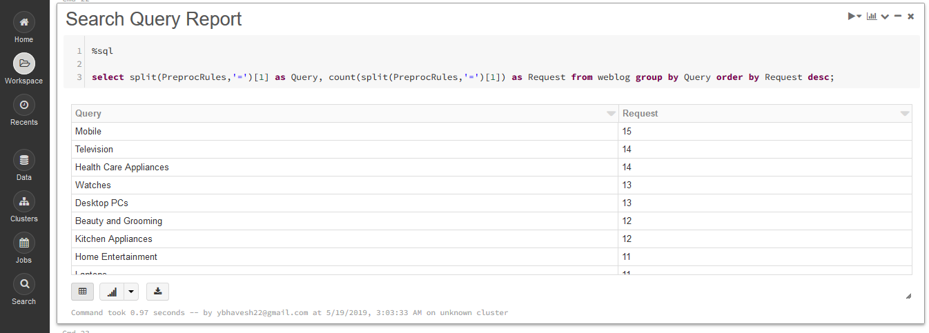

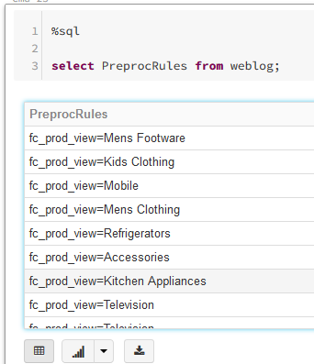

**•Tecnología de red celular**

Muestra las tecnologías de internet de los celulares que ingresan al sitio web. Todos con porcentajes de uso cercanos.

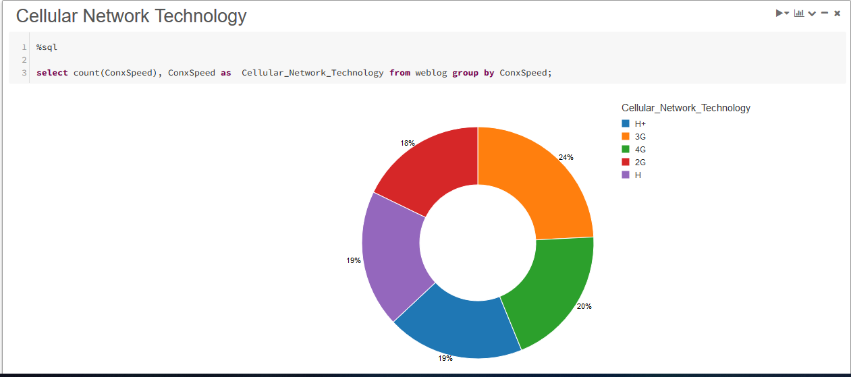

**•Tipo de conexión móvil**

Indica el tipo de conexión por celular en donde LTE es el más popular de todos.

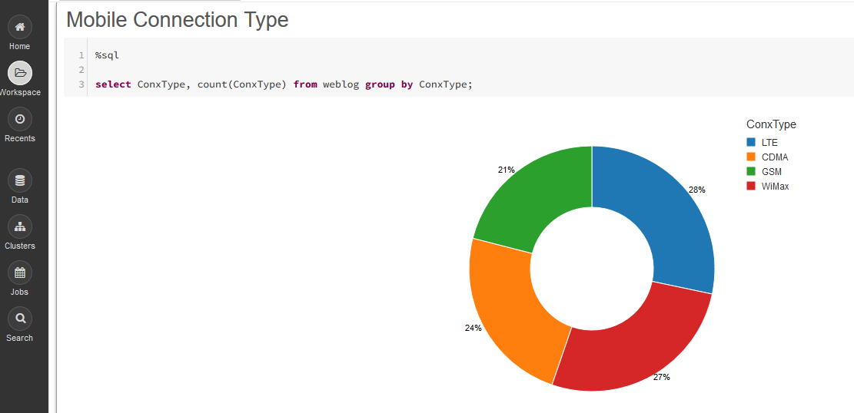

**•Tipo de pago**

Analiza el tipo de tarjeta usada para realizar el pago, siendo el menos popular Américan Express y el más popular VISA.

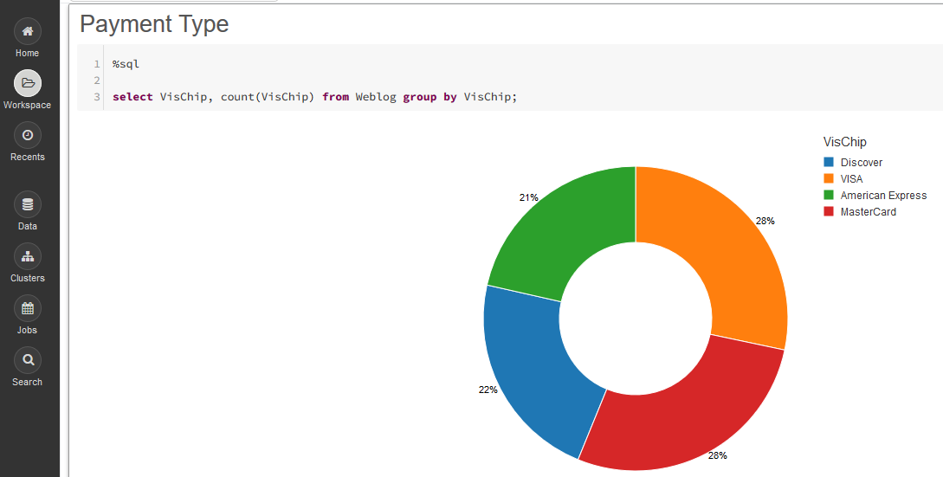

**•Resolución de pantalla**

Clasifica las resoluciones de pantalla de todos los dispositivos que acceden al sitio web. El más grande es 1920x1080 que puede ser un monitor muy grande hasta una Smart tv. Y el más pequeño 320x240.

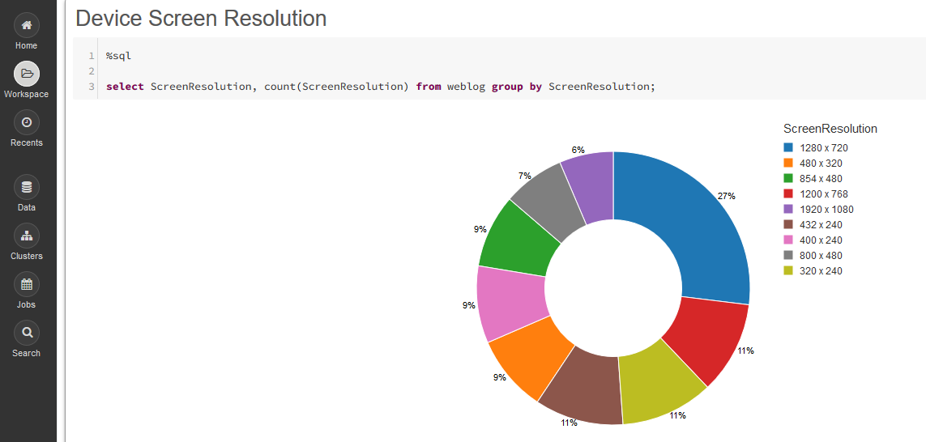

**•Browser utilizado para comprar**

Obtiene el navegador a partir del metadata de agente de usuario para ver cuál se repite más. Siendo PaleMoon el navegador más usado.

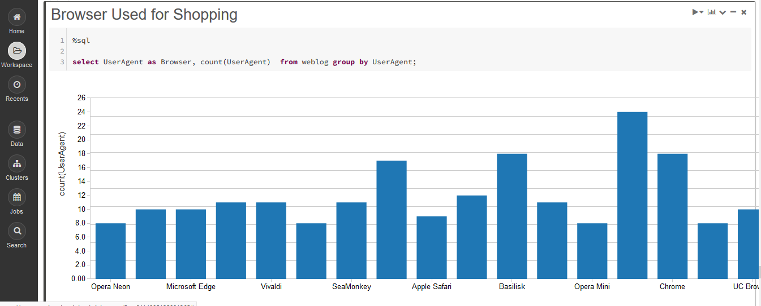

**•Tipo de dispositivo**

Identifica el sistema operativo y la versión de un celular. Habiendo un empate entre IOS 7 y Android 5.0-5.1

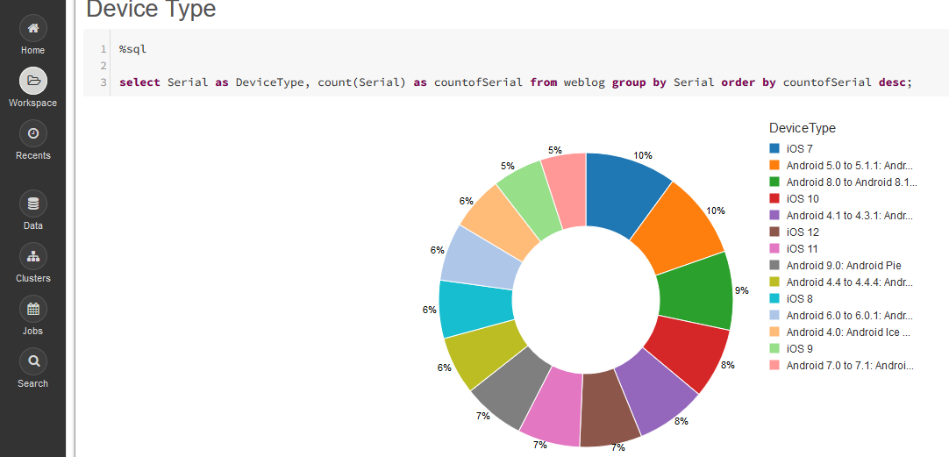

**•Publicar Notebook**

El notebook ha sido publicado con una disponibilidad de 6 meses de están visible para todos, debido a la versión gratuita de databriks.

<https://databricks-prod-cloudfront.cloud.databricks.com/public/4027ec902e239c93eaaa8714f173bcfc/6414905125001365/2591976710356644/3786480379013860/latest.html>